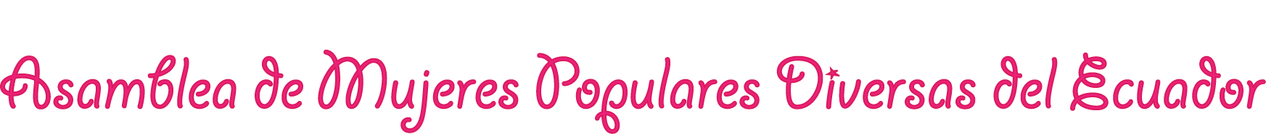

“NUNCA MAS UNA LEY SIN NOSOTRAS”

Lugar: Quito - Salón del Ex – Senado. Congreso Nacional
Fecha: 10 y 11 de marzo de 2009

MARTES 10 MARZO

HORA | ACTIVIDAD
8h00 – 10h00 | Llegada, inscripción y acreditación de las Asambleístas populares  Instalación de feria por la soberanía alimentaria
10h00 | Ceremonia ritual de inicio
10h30 | Presentación de la agenda, objetivos, definición de metodología.
11h00 | Primer debate:  “Crisis mundial del capitalismo, salidas posibles y la afectación directa a las mujeres”  Debate y conclusiones
13h30 | Almuerzo
15h30 | Segundo Debate:  “Situación de las mujeres en el Ecuador”  Informes de asambleistas por temas:  - Tierras, agua y recursos productivos  - Ecosistemas marino costeros  - Comercialización y consumo responsable  - Economía social y solidaria  - Minería  - Soberanía alimentaria  - Sistemas financieros  - Derechos laborales  - Derechos sexuales y reproductivos
17h00 | Debate en comisiones de trabajo por temas  Resoluciones
19h00 | Merienda

MIERCOLES 11 MARZO

HORA | ACTIVIDAD
7h00 – 8h00 | Desayuno
8h30 | Análisis Ley de Minería:  - presentación de la ley  - propuestas de las organizaciones  - debate y resoluciones
10h30 | Receso
11h00 | Análisis Ley de Soberanía Alimentaria:  - presentación de la ley  - propuestas de las organizaciones  - debate y resoluciones
13h00 | Plenaria:  Discusión y aprobación del manifiesto de las mujeres diversas del Ecuador
14h00 | Almuerzo
14h30 | Marcha y presentación de propuestas a Asamblea Legislativa
15h30 | Cierre y retorno de las delegaciones

ASPECTOS LOGÍSTICOS:
1.- Para asegurar la venida de compañeras de provincia se ha contemplado alimentación y alojamiento cerca al lugar del encuentro.
2.- Sobre la movilización: en cada provincia se ha pedido gestionar recursos y cuando fuere del caso el evento se encargará de cubrirlos, para lo cual hay acuerdo previo con las organizaciones.
3.- Es necesario que nos remitan al correo mujeresdiversas@gmail.com los nombres de las compañeras que vendrán y sus correos electrónicos para hacer llegar la información sobre el evento.
3.- En el evento se desarrollará una Feria por la Soberanía Alimentaria, pedimos a las organizaciones que traigan pancartas, información, productos y todos los materiales que deseen dar a conocer, vender, compartir e intercambiar.

Mayor información:
092136053 / 098520362 / 092137842 / 096400890 / mujeresdiversas@gmail.com

